№14 мектеп-гимназияның химия пәні мұғалімі Сексенбиева Зинат Канатовна
Мерзімі | 9 сынып | Сабақ реті
Сабақтың тақырыбы: | Тұздар гидролизі. Тұздар гидролизінің биосферадағы маңызы (1 сағат).
Сілтеме: | Оқулық 9 сынып «Химия» Алматы «Мектеп» 2013. twig.bilim.rz(химия) сайты
Жалпы мақсаты: | Тұздардың гидролизі туралы түсініп, әр түрлі тұздар ерітінділерінің ортасын анықтау.
Міндеттері: | 1. Бірнеше тұздардың судағы ерітіндісін қадағалау арқылы олардың гидролизі туралы түсіну;  2. Заттардың суда еруі тек физикалық процесс қана емес, еріген заттың сумен әрекеттесуімен қатар жүретін химиялық процесс екендігі туралы ұғымдарын қалыптастыру;  3. рН көрсеткіші туралы түсініп, әртүрлі тұз ерітінділерінің ортасын болжап айта білуге үйрену;  4. Өз бетінше ізденуге, өз ойын ашық айтуға және еркін пікір алмасуға дағдыланып, алған білімді өмірде қолдану.
Оқу нәтижесі: | 1. Бірнеше тұздардың судағы ерітіндісін қадағалау арқылы олардың гидролизі туралы түсінеді;  2. Заттардың суда еруі тек физикалық процесс қана емес, еріген заттың сумен әрекеттесуімен қатар жүретін химиялық процесс екендігі туралы ұғымдарын қалыптасады;  3. рН көрсеткіші туралы түсініп, әртүрлі тұз ерітінділерінің ортасын болжап айта білуге үйренеді;  4. Өз бетінше ізденуге, өз ойын ашық айтуға және еркін пікір алмасуға дағдыланып, алған білімді өмірде қолданады.
Түйінді идеялар: | Гидролиз. Реакция орталары. рН көрсеткіші. Ағзадағы қышқылдық – сілтілік баланстың көрсеткіші.
Реактивтер мен құрал-жабдықтар | Ас тұзы (қатты); мыс (ІІ) сульфаты (қатты); алюминий сульфаты (қатты); су; қызыл және көк лакмус қағаздары; сынауықтар; тамызғыштар.
Тапсырма көздері: | - Сынауықтағы ас тұзының судағы ерітіндісін қадағалап, реакция теңдеуін жазыңдар: NaСІ + Н₂О =  - Енді мыс (ІІ) сульфатының тұздағы ерітндісін қадағалап, реакция теңдеуін жазыңдар СuSO₄ + Н₂О =  - Берілген екі тұздың судағы ерітіндісінде қандайа йырмашылық бар? |  | Тақырыпты ашу.
Жаттығулар: | Тақырыпты талқылау. Деңгейлік тапсырмалар, №2 зертханалық жұмыс «Тқздар гидролизі» тапсырмалары. |  | Топтық жұмыс  Жұптық жұмыс
Сергіту сәті: | Жұптастыру арқылы сергіту.
Оқуға арналған тапсырмалар: | §12 №7 57 бет.  «Тұздар гидролизінің биосферадағы маңызы»тақырыбы бойынша жоба құру.
Сабақ жүрісі | І. Амандасып, сынып реттілігін тексеру.  ІІ.Өткенді қайталау сұрақтары:  1. Қандай иондар катиондар деп, қандай иондар аниондар деп аталады? («+», «-»)  2. Ерітіндіде сутек катионының бар екені қалай анықталады? (Н⁺ , а) + лакмус = ерітінді қызарады; ә) + металл = Н₂↑).  3. Ерітіндіде гидроксид аниондарының бар екенін қалай анықтайды? (ОН⁻ , + фенолфталеин = таңқурай түсті).  ІІІ. Тапсырма. Тақырыпты ашу. Көрсетілім көрсетіледі, соған қарап оқушылар жұмысты қорытындылап, жауап береді.  - Сынауықтағы ас тұзының судағы ерітіндісін қадағалап, реакция теңдеуін жазыңдар: NaСІ + Н₂О =  - Енді мыс (ІІ) сульфатының тұздағы ерітндісін қадағалап, реакция теңдеуін жазыңдар СuSO₄ + Н₂О =  - Берілген екі тұздың судағы ерітіндісінде қандай айырмашылық бар?  ІV. Сыныпты 4 топқа бөлу. (Формулалары келтірілген заттар арқылы кластарға жіктеледі).  1-топ: «Қышқылдар»  2-топ: «Негіздер»  3-топ: «Тұздар»  4-топ: «Оксидтер»  V. Әр топ алдарына таратылған жоспарға қарап отырып, «Тұздар гидролизі» туралы түсінік береді. 1-қосымша.  VІ. Тақырыпты қорытындылау үшін көрсетілім көрсетіледі:  №1 көрсетілім «рН көрсеткіші туралы түсінік және рН көрсеткішін әмбебап индикаторымен анықтау»  VІІ. Жұптастыру арқылу сергіту (түрлі-түсті конфеттер арқылы).  VІІІ.Жұптық жұмыс деңгейлік тапсырмалар және №2 зертханалық жұмыс тапсырмалары 2-қосымша  Бағалау. (критериалды, яғни жалпы сабақ барысы бойынша және орындаған зертханалық жүмыстары бойынша бағалану). 3-қосымша.  Үйге тапсырма.  Рефлексия.
1-қосымша. | «Тұздар гидролизі» тақырыбына жоспар:  - Бейтарап ерітінді.  - Сілтілік ерітінді.  - Қышқылдық ерітінді.  - Әлсіз негіз бен күшті қышқылдың тұзы.  - Күшті негіз бен әлсіз қышқылдың тұзы.  - Әлсіз негіз бен әлсіз қышқылдан түзілген тұздар.  - Сутектік көрсеткіш.
2-қосымша. | А-деңгейлік тапсырма.  Төменде келтірілген топтардың қайсысында барлық тұздар түгелімен гидролизге ұшырайды?  1) Na₂SO₄, KCI, Fe(NO₃)₂;  2) AI₂(SO₄)₃, NaCI, Zn(NO₃)₂;  3) K₂S, Mg(NO₃)₂, CaCI_{2;}  4) Na₂CO₃, AICI₃, K₃PO₄;  В-деңгейлік тапсырма.  Мына тұздардың:  А) натрий сульфиді (Na₂S);  Ә) калий силикаты (К₂SіО₃);  Б) темір (ІІ) хлориді (ҒеСІ₂)  Гидролизденуреакцияларыныңбіріншісатысынжазып, ерітіндініңортасынанықтаңдар.  С-деңгейліктапсырма.  №2-зертханалық жұмыс «Тұздаргидролизі»  Тәжірибеніңорындалуы. Сынауықтарға 1 мл-дентұзерітінділерін: натрий хлоридін, натрий карбонатынжәне алюминий хлоридінқұйыңдар. Әрбірерітіндідентамызғанда лакмус қағаздарының түсі қалай өзгеретінін бақылаңдар. Тұзерітінділерініңортасынанықтаңдар. Жүретін тұздар гидролизінің реакция теңдеулерін жазыңдар. Бақылаунәтижелерінкестегетүсіріңдер.
  Тұзерітіндісі | Лакмус қағазы | Тұз ерітінділерінің ортасы | Жүретін тұздар гидролизінің реакция теңдеулері
  NaCIерітіндісі
  Na₂CO₃ерітіндісі
  АІСІ₃ерітіндісі
3-қосымша. | Бағалау.  1-ші бағалау парағы. Оқушылар өздерін критериалды бағалайды.  Бағалаупарағы. _________________________________________________________________  11-12 балл – 5  8-10 балл – 4  4-7 балл – 3  0-3 балл – 2
  Бағалау критерийлері | Мақсаттың орындалу деңгейі | Балл | Ұпай
  Тақырып мазмұнының ашылуы | Ауытқу | 1
  Тақырып мазмұнының ашылуы | Жартылай ашу | 2
  Тақырып мазмұнының ашылуы | Толық ашу | 3
  Тақырыпты түсінуі | Ешқандай | 1
  Тақырыпты түсінуі | Жартылай | 2
  Тақырыпты түсінуі | Толық | 3
  Деңгейлік тапсырмаларды орындауы (А және В деңгейі бойынша) | Орындай алмау | 1
  Деңгейлік тапсырмаларды орындауы (А және В деңгейі бойынша) | Жартылай орындау | 2
  Деңгейлік тапсырмаларды орындауы (А және В деңгейі бойынша) | Толық орындау | 3
  Өткенді қайталауы  (сұрақ-жауап) | Мүлдем жауап таба алмауы | 1
  Өткенді қайталауы  (сұрақ-жауап) | Жартылай жауап таба алуы | 2
  Өткенді қайталауы  (сұрақ-жауап) | Барлығына жауап таба алуы | 3
   |  | Барлығы:
3-қосымша. | 2-ші бағалау парағы. Оқушыларды мұғалім бақылап жүріп, критериалды бағалау. (жасаған зертханалық жұмыстары бойынша).
  Тапсырмалар | Тапсырма сипаттамасы | Тексеруге арналған элементтер | Тексеруге арналған элементтер-  ге қойылатын ұпай | Орындал-  ған тапсырма-ға қойыла-  тын ұпай
  1 | Лабораториялық құралдарды қолдана отырып берілген тапсырма бойынша эксперимент жүргізу. | Қауіпсіздік техникасының ережесін сақтай отырып жұмысты жүргізуге қажетті құрал-жабдықтарды таңдап алу, жұмыс орнын дайындау; | 1б | 6б
  1 |  | Құрал-жабдықтарды дұрыс пайдалана отырып, ұсынылған тапсырмадағы химиялық заттарға зерттеу жүргізу; | 1б | 6б
  1 |  | Лакмус қағаздары арқылы тұздардың ортасын анықтау; | 1б | 6б
  1 |  | Жұмыс орнын тазарту; | 1б | 6б
  1 |  | Тәжірибе жүргізу арқылы алынған нәтижелерді өз бетінше жүйелеп қорытынды шығара алу; | 1б | 6б
  1 |  | Орындалған жұмыстың қорытындысын өз бетінше кестеге түсіре алуы; | 1б | 6б
  Жалпы ұпай саны: 6

Сабақтағы суреттер
Тақырыпты ашу кезеңі
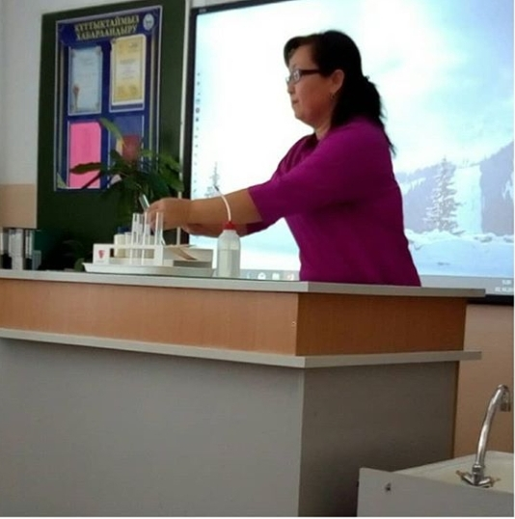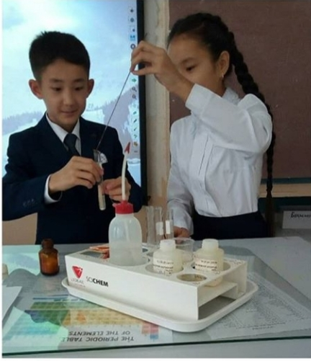
Бағалау парақтары
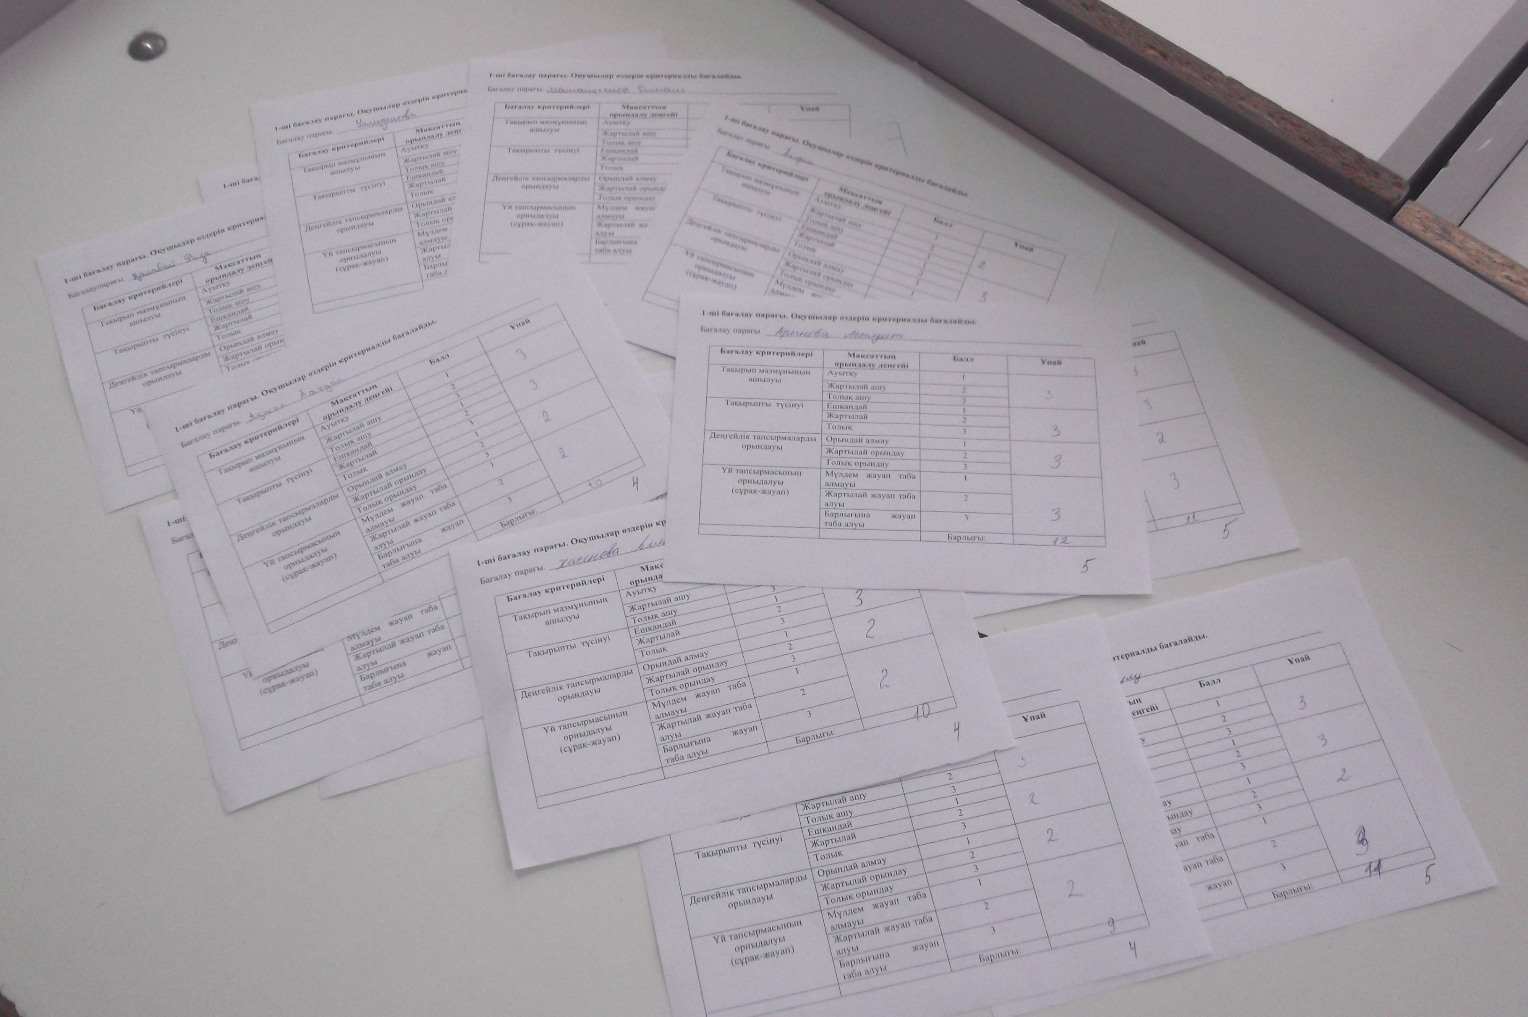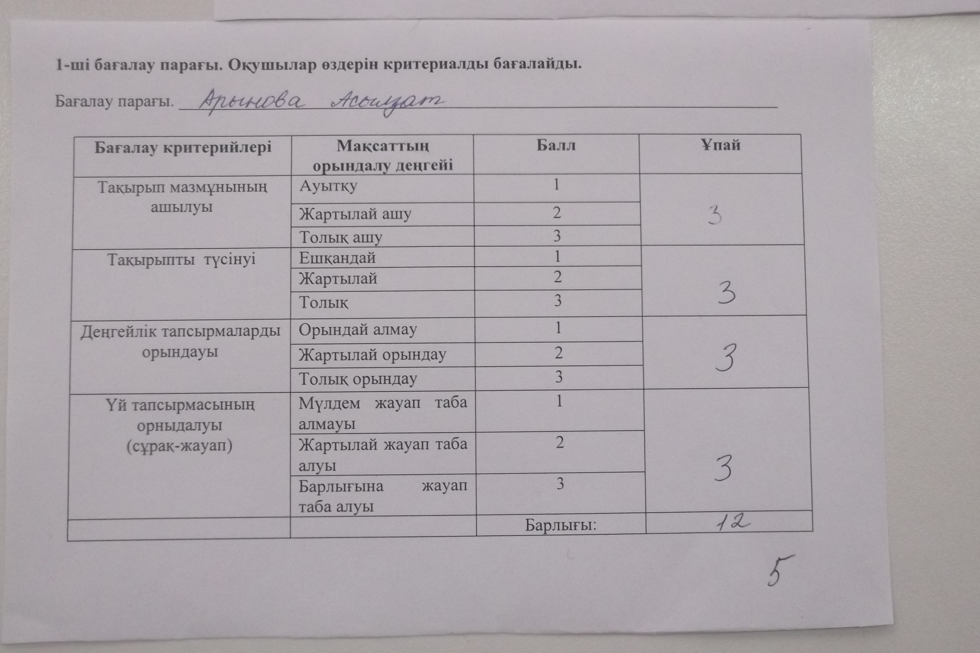
Рефлексия
